Министерство образования и науки Российской Федерации

﻿Федеральное государственное автономное образовательное

﻿учреждение высшего образования

﻿«Санкт-Петербургский национальный исследовательский ﻿университет информационных технологий, механики и оптики»

﻿**Мегафакультет**: ﻿Компьютерных технологий и Управления

﻿**Факультет**: ﻿Безопасности информационных технологий

﻿**Кафедра**: ﻿Проектирования и безопасности компьютерных систем

﻿**Направление (специальность)**: ﻿«Информационная безопасность»

﻿**Профиль**: ﻿10.03.01 «Комплексная защита объектов информатизации»

**Лабораторная работа**

по дисциплине

**«Электроника и схемотехника»**

**Тема задания**: «Исследование импульсного понижающе-повышающего стабилизатора на МОП-ключах»

**Работу выполнил:**

студент 2 курса

Смирнов М.Г.

группа N3264

**Преподаватель:**

Поляков Н.А.

Санкт-Петербург

2018

**Лабораторная работа 3**

Исследование импульсного понижающе-повышающего стабилизатора на МОП-ключах

Цель работы: провести модельное исследование импульсного понижающе-повышающего стабилизатора с использованием выбранных элементов.

Исходные данные: условия (дано) из ДЗ и результаты расчетов

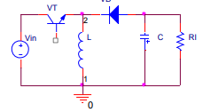

Рисунок 1 – Схема импульсного понижающе-повышающего стабилизатора

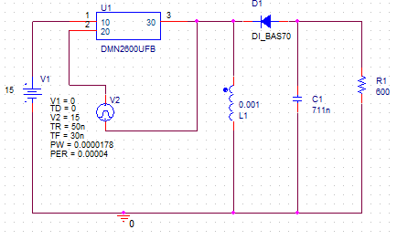

Рисунок 2 – Модель системы в ORCAD CAPTURE

**Результаты моделирования:**

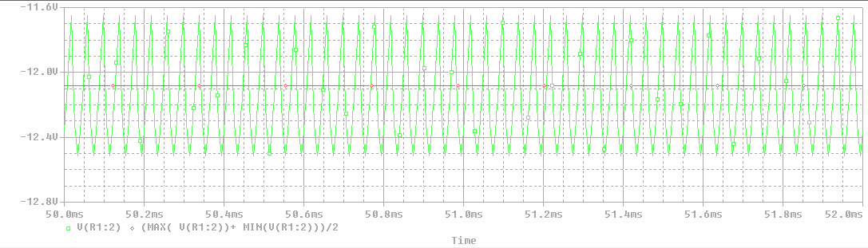

Рисунок 3 – Выходное напряжение (зеленый, В), среднее выходное напряжение (красный, В)

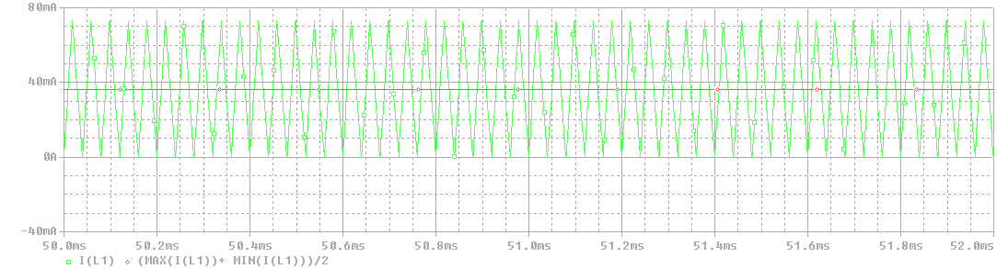

Рисунок 4 - Ток на дросселе (зеленый, А), средний ток на дросселе (красный, А)

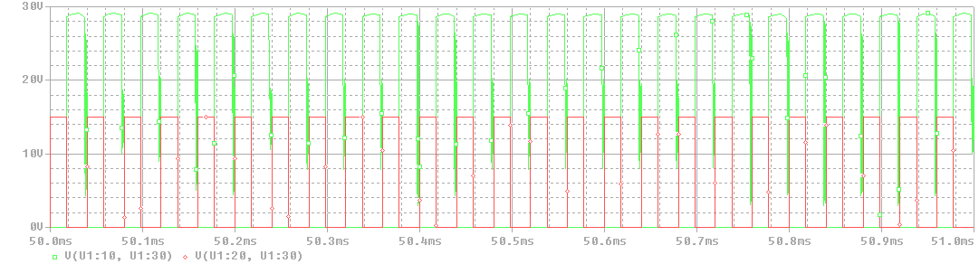

Рисунок 5 – Напряжение затвор-исток (красный, А), напряжение сток-исток (зеленый, А)

**Измерения Orcad PSpice:**

Выходное напряжение: $U_{OU{T_{AVG}}_{EXP}}=-12,08 В$

Амплитуда пульсаций выходного напряжения: $∆U_{OUT_{EXP}}=0,456 В$

Ток дросселя: $I_{{L_{AVG}}_{EXP}}=0,0385$

Амплитуда пульсаций тока дросселя: $∆{I_{L}}_{EXP}=0,456 В$

**Вычисление погрешностей:**

Погрешность $U_{OUT}:$

$$\left|\frac{U_{OUT_{EXP}}-U_{OUT}}{U_{OUT}}\right|=0,7\%$$

Погрешность $∆U_{OUT}:$

$$\left|\frac{ ∆U_{OUT_{EXP}}- ∆U_{OUT}}{∆U_{OUT}}\right|=9 \%$$

Погрешность $I_{L_{AVG}}:$

$$\left|\frac{ I_{{L_{AVG}}_{EXP}}- I_{L_{AVG}}}{ I_{L_{AVG}}}\right|=7 \%$$

Погрешность $∆I_{L}:$

$$\left|\frac{ ∆I_{L_{EXP}}- ∆I_{L}}{∆I_{L}}\right|=3 \%$$

**Вывод:**

В ходе выполнения лабораторной работы было был промоделирован понижающе-повышающий стабилизатор, построены графики изменения величин в Orcad PSpice, измерены необходимые величины по этим графикам и рассчитаны погрешности.

Ни одна из вычисленных погрешностей не превышает 10%, что свидетельствует о корректности выполнения работы и соответствии модели расчетным значениям.